植物苍耳

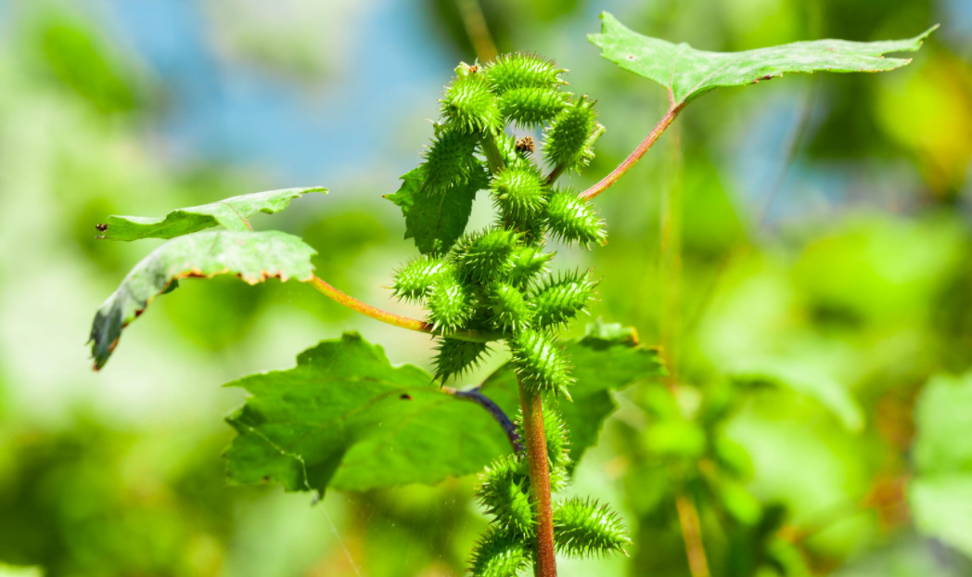

苍耳子药材

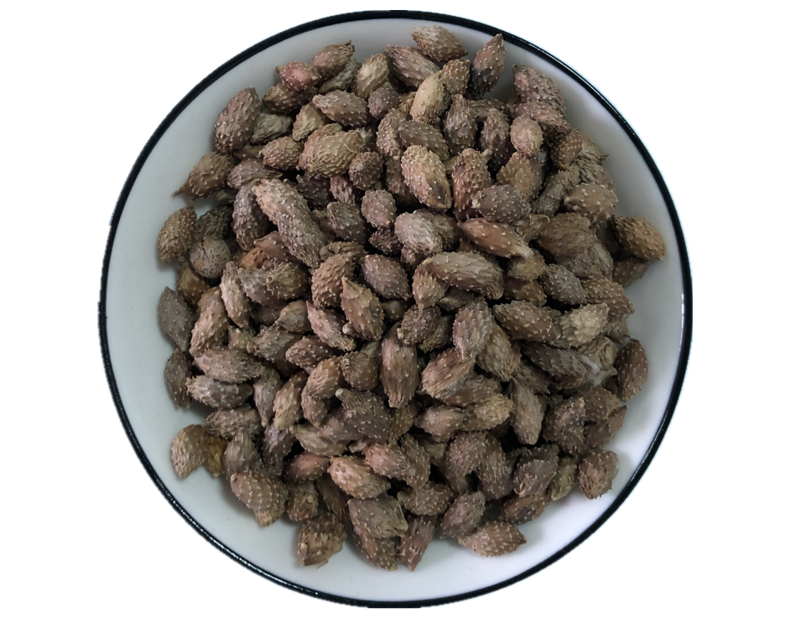

炒苍耳子饮片

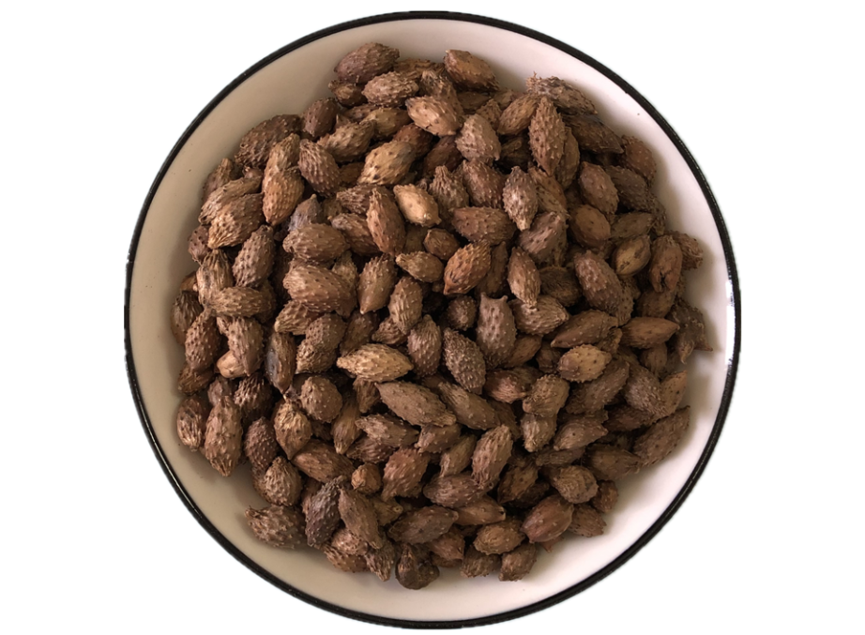

苍耳草饮片

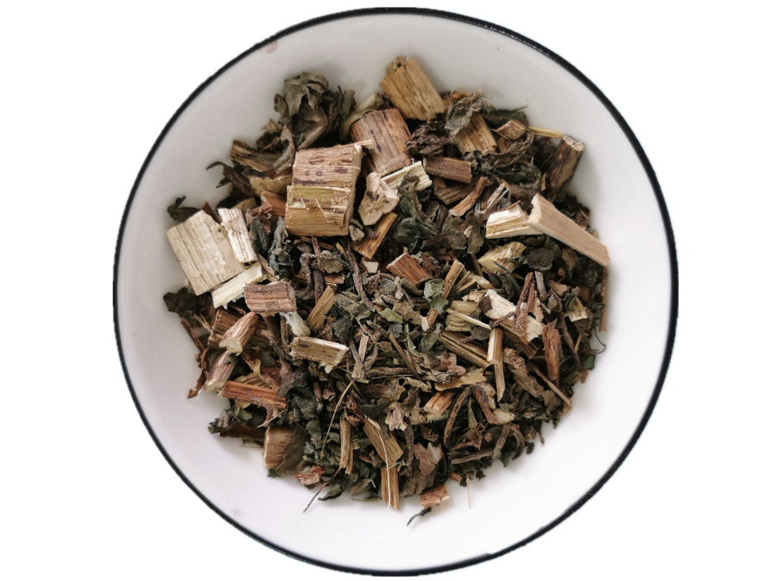

# IMG_260

# ****苍耳子****

Cɑng'erzi

XANTHII FRUCTUS

本品为菊科植物苍耳Xanthium sibiricum Patr.的干燥成熟带总苞的果实。秋季果实成熟时采收，干燥，除去梗、叶等杂质。

**【性状】** 本品呈纺锤形或卵圆形，长1～1.5cm，直径0.4～0.7cm。表面黄棕色或黄绿色，全体有钩刺，顶端有2枚较粗的刺，分离或相连，基部有果梗痕。质硬而韧，横切面中央有纵隔膜，2室，各有1枚瘦果。瘦果略呈纺锤形，一面较平坦，顶端具1突起的花柱基，果皮薄，灰黑色，具纵纹。种皮膜质，浅灰色，子叶2，有油性。气微，味微苦。

**【鉴别】** （1）本品粉末淡黄棕色至淡黄绿色。总苞纤维成束，常呈纵横交叉排列。果皮表皮细胞棕色，类长方形，常与下层纤维相连。果皮纤维成束或单个散在，细长梭形，纹孔和孔沟明显或不明显。种皮细胞淡黄色，外层细胞类多角形，壁稍厚；内层细胞具乳头状突起。木薄壁细胞类长方形，具纹孔。子叶细胞含糊粉粒和油滴。

（2）取本品粉末2g，加甲醇25ml，超声处理20分钟，滤过，滤液浓缩至2ml，作为供试品溶液。另取苍耳子对照药材2g，同法制成对照药材溶液。照薄层色谱法（通则0502）试验，吸取上述两种溶液各4μl，分别点于同一硅胶G薄层板上，以正丁醇-冰醋酸-水（4:1:5）上层溶液为展开剂，展开，取出，晾干，置氨蒸气中熏至斑点显色清晰。供试品色谱中，在与对照药材色谱相应的位置上，显相同颜色的斑点。

**【检查】** **水分**不得过12.0%（通则0832第二法）。

**总灰分** 不得过5.0%（通则2302）。

**【含量测定】** 照高效液相色谱法（通则0512）测定。

**色谱条件与系统适用性试验** 以十八烷基硅烷键合硅胶为填充剂；以乙腈-0.4%磷酸溶液（10:90）为流动相；检测波长为327nm。理论板数按绿原酸峰计算应不低于3000。

**对照品溶液的制备** 取绿原酸对照品适量，精密称定，置棕色量瓶中，加50%甲醇制成每1ml含50μg的溶液，即得（10℃以下保存）。

**供试品溶液的制备** 取本品粉末（过三号筛）约0.5g，精密称定，置具塞锥形瓶中，精密加入5%甲酸的50%甲醇溶液25ml，称定重量，超声处理（功率300W，频率40kHz）40分钟，放冷，再称定重量，用5%甲酸的50%甲醇补足减失的重量，摇匀，滤过，取续滤液（置棕色瓶中），即得。

**测定法** 分别精密吸取对照品溶液与供试品溶液各5μl，注入液相色谱仪，测定，即得。

本品按干燥品计算，含绿原酸（C16H18O9）不得少于0.25%。

**饮片**

**【炮制】** **苍耳子** 除去杂质。

**【性状】** **【鉴别】** **【检查】** **【含量测定】** 同药材。

**炒苍耳子** 取净苍耳子，照清炒法（通则0213）炒至黄褐色，去刺，筛净。

**【性状】** 本品形如苍耳子，表面黄褐色，有刺痕。微有香气。

**【检查】** **水分**同药材，不得过10.0%。

**【鉴别】** **【检查】**（总灰分） **【含量测定】** 同药材。

**【性味与归经】** 辛、苦，温；有毒。归肺经。

**【功能与主治】** 散风寒，通鼻窍，祛风湿。用于风寒头痛，鼻塞流涕，鼻鼽，鼻渊，风疹瘙痒，湿痹拘挛。

**【用法与用量】** 3～10g。

**【贮藏】** 置干燥处。